机器人救援挑战活动
活动简介：
活动选手通过无线遥控控制机器人在活动场地中完成指定任务。

队伍要求：
活动设有幼儿组、小学组，在读的幼儿、小学学生均可报名参加，每组学生人数限制1人。

器材要求
可选自带符合要求的机器人，或者使用活动现场举办方提供的机器人。
自带机器人应满足以下要求：
包含机器人和无线遥控器，机器人的主控板、结构、材料不限，遥控方式不限。
机器人尺寸限制：不超过25cm*25cm*25cm。

任务设置：
- 幼儿组：
任务简介：
遥控控制机器人，将不同颜色积木块（物资）推到相同颜色的指定区域。
任务说明：
1、积木块颜色有4种，分别为红、绿、蓝、黄，每种颜色积木块有3个，共12个积木块。
2、场地中有4种颜色的区域，矩形区域为仓库区，圆形区域为目标区。
3、黑色矩形区域为出发区，可任选其中一个作为出发区。
4、任务目标：遥控机器人，将不同颜色积木块（物资）从仓库区推到相同颜色的目标区。

任务地图：
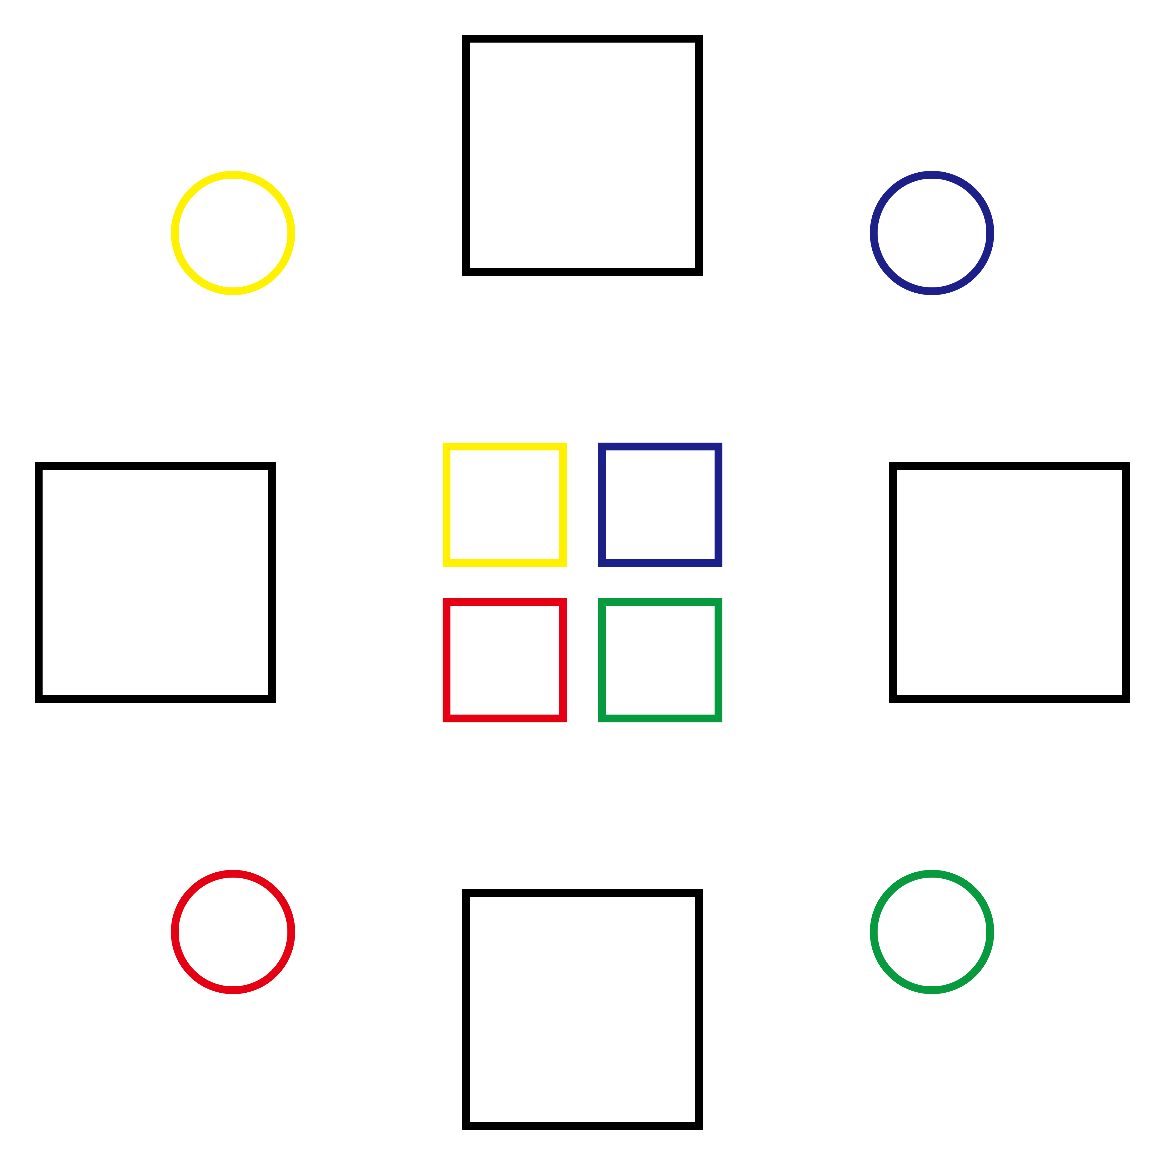
地图尺寸：150cm*150cm
黑色矩形框尺寸：30cm*30cm
彩色矩形框尺寸：15cm*15cm
彩色圆形框尺寸：直径15cm

积木块规格：
材质：EVA泡沫
尺寸：3.5cm*3.5cm*3.5cm
颜色：四种颜色，红、绿、蓝、黄，每种颜色积木块有3个，共12个积木块。

活动注意事项：
1、选手将机器人开机，确认没问题后，放在出发区，等待评委指令。
2、评委提示开始活动时，选手开始遥控控制机器人执行任务，评委开始计时。
3、机器人故障无法继续、任务全部完成、超时、选手示意任务结束，则活动结束，停止计时。
4、在开始活动前，检查机器人硬件状况，调试好设备。
活动开始后，不可调整机器人硬件、程序。
5、活动过程中，机器人可在场地中任意移动。
若有积木块位于场地边缘，机器人也可移动到场地之外。
6、活动只有一次机会。
7、活动限时3分钟。

评分细则：
序号 | 得分点 | 说明
1 | 启动 | 机器人正常启动，遥控正常，则+20分。
2 | 数量 | 积木块在同色的圆形框中，且未压线，则+20分/个。  积木块在非同色圆形框中，含压线，则-5分/个。  积木块在其它区域，则不计分。
3 | 时间 | 活动限时3分钟，根据活动用时秒数计分。  时间分=180+20-活动用时秒数。  若任务未全部完成，而中途结束活动，则时间分为0。
4 | 操控 | 根据活动过程中，机器人动作的流畅度进行评分。  在1~10范围内打分。

- 小学组：
任务简介：
遥控控制机器人，将不同颜色积木块（物资）搬运到相同颜色的指定区域。
任务说明：
1、积木块颜色有4种，分别为红、绿、蓝、黄，每种颜色积木块有3个，共12个积木块。
2、场地中有4种颜色的区域，矩形区域为仓库区，圆形区域为目标区。
3、黑色矩形区域为出发区，可任选其中一个作为出发区。
4、任务目标：遥控机器人，将不同颜色积木块（物资）从仓库区用夹取等任意方式搬运到相同颜色的目标区，并将相同颜色的积木块放置在相同颜色的目标区。【注：搬运过程中，积木块需脱离地面。】

任务地图：
地图尺寸：150cm*150cm
黑色矩形框尺寸：30cm*30cm
彩色矩形框尺寸：15cm*15cm
彩色圆形框尺寸：直径15cm

积木块规格：
材质：EVA泡沫
尺寸：3.5cm*3.5cm*3.5cm
颜色：四种颜色，红、绿、蓝、黄，每种颜色积木块有3个，共12个积木块。

活动注意事项：
1、选手将机器人开机，确认没问题后，放在出发区，等待评委指令。
2、评委提示开始活动时，选手开始遥控控制机器人执行任务，评委开始计时。
3、机器人故障无法继续、任务全部完成、超时、选手示意任务结束，则活动结束，停止计时。
4、在开始活动前，检查机器人硬件状况，调试好设备。
活动开始后，不可调整机器人硬件、程序。
5、活动过程中，机器人可在场地中任意移动。
若有积木块位于场地边缘，机器人也可移动到场地之外。
6、活动只有一次机会。
7、活动限时3分钟。

评分细则：
序号 | 得分点 | 说明
1 | 启动 | 机器人正常启动，遥控正常，则+20分。
2 | 数量 | 积木块在同色的圆形框中，且未压线，则+20分/个。  积木块在非同色圆形框中，含压线，则-5分/个。  积木块在其它区域，则不计分。
3 | 时间 | 活动限时3分钟，根据活动用时秒数计分。  时间分=180+20-活动用时秒数。  若任务未全部完成，而中途结束活动，则时间分为0。
4 | 操控 | 根据活动过程中，机器人动作的流畅度进行评分。  在1~10范围内打分。  搬运过程中，若积木块掉落到地面，则-1分/次。

奖项设置：
奖项设置按各组别分别进行计算。分配比例如下
一等奖：各组别活动队伍的15%获奖。
二等奖: 各组别活动队伍的30%获奖。
三等奖：各组别活动队伍的45%获奖。

